Schulversuchspraktikum
Alexander König
Sommersemester 2015
Klassenstufen 9 & 10

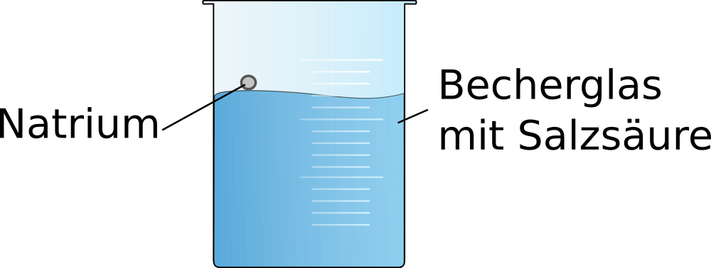

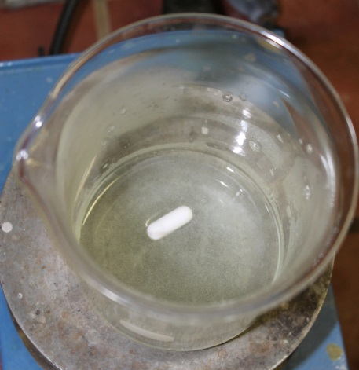

Salz und Salzbildung

Auf einen Blick:
Diese Unterrichtseinheit für die Klassen 9 & 10 enthält ein Schülerversuch und ein Lehrerversuch zum Thema Salz und Salzbildung. Der Lehrerversucht zeigt die Darstellung von Natriumchlorid aus Natrium und Salzsäure. Im Schülerversuch neutralisieren die SuS Natronlauge mit Salzsäure und synthetisieren so Natriumchlorid. Das Arbeitsblatt beschäftigt sich mit diesem Schülerversuch und bereitet ihn didaktisch auf.

Inhalt

1 Beschreibung des Themas und zugehörige Lernziele 2
2 Relevanz des Themas für SuS der 9. und 10. Jahrgangsstufe und didaktische Reduktion 3
3 Schülerversuch V1 – Darstellung von Natriumchlorid – Säure reagiert mit einer Lauge 4
4 Lehrerexperiment V2 – Darstellung von Natriumchlorid – Metall reagiert mit einer Säure 6
5 Didaktischer Kommentar zum Arbeitsblatt 11
5.1 Erwartungshorizont (Kerncurriculum) 11
5.2 Erwartungshorizont (Inhaltlich) 12

Beschreibung des Themas und zugehörige Lernziele
Salze und Salzbildungsreaktionen lassen sich im Kerncurriculum (KC) mehrfach einordnen. Die Schülerinnen und Schüler (SuS) kommen in der Doppeljahrgangsstufe 9 /10 vertiefend mit dem Bohr´schen Atommodell in Kontakt, in welchem sie mit Hilfe einer Differenzierung zwischen Atom und Ion unterscheiden lernen.
Bei Salzen handelt es sich um chemische Verbindungen, welche aus negativ geladenen Anionen und positiv geladenen Kationen bestehen. Anorganische Salze enthalten oft ein Metall als Kation und ein Nichtmetall als Anion. In Feststoffen bilden sie ein stabiles Ionengitter.
Das Thema Salze findet sich als ergänzende Differenzierung im Basiskonzept Struktur und Eigenschaft. Sie nutzen das PSE zur Erklärung von Bindung, erklären die Eigenschaft von Ionenverbindungen und verwenden Kenntnisse über Elektronegativität zur Vorhersage von Bindungsarten.
Auch im Basiskonzept der chemischen Reaktion finden sich die Salzbildungsreaktionen wieder. Die SuS deuten chemische Reaktion mit einem differenzierten Atommodell als Spaltung und Bildung von Bindungen. Dieser Vorgang findet bei der Bildung von Salzen im besonderen Anwendung und lässt sich sehr gut veranschaulichen. Auf Grund der unterschiedlichen Darstellungsmöglichkeiten von Salzen gibt es hier die Möglichkeit den SuS vom Alltagbezug des Salzes als Kochsalz weg zu führen. Durch die Synthese von Kochsalz aus verschiedenen Ausgangsstoffgruppen bestimmen sie Kochsalz (Natriumchlorid) als Chemikalie.
Ein weiteres Lernziel ist die Förderung der Kommunikation, hier im speziellen die Fachsprache. Die SuS erstellen chemische Reaktionen und wenden die Fachsprache systematisch darauf an.
Im Lehrerversuch wird Natriumchlorid mittels eines Metalls und einer Säure dargestellt. Aus Natrium und Salzsäure entsteht Natriumchlorid.
Im Schülerversuch synthetisieren die SuS Natriumchlorid in einer Neutralisationsreaktion. Natriumhydroxid wird dabei mit Salzsäure neutralisiert.
In beiden Versuchen lernen die SuS Nachweisreaktionen für verschiedene Ionen kennen.

Relevanz des Themas für SuS der 9. und 10. Jahrgangsstufe und didaktische Reduktion
Salze sind stark in unseren Alltag integriert. So sind sie aus dem Haushalt, der Industrie und der Technik nicht weg zu denken. Im Haushalt finden wir Salze in Düngern, Kosmetika und Lebensmitteln.
Die chemische Reaktion hinter den Salzbildungsreaktionen ist eine wichtige Grundlage für das Verständnis von Naturprozessen und chemischen Sachverhalten. Es wird in dieser Klassenstufe auf die Erklärung von Gitterenergien verzichtet. Auch beschäftigen sich diese Versuche nicht damit, die vorwissenschaftliche Vorstellung der SuS von Salzen zu modifizieren. SuS verstehen unter Salz meist nur Natriumchlorid – Kochsalz. Die Versuche sollen die Vielfalt der Salze und deren Synthesen zeigen. Sie führen die SuS weg von der Vorstellung eines Haushaltsstoffes hin zu einer Chemikalie.
Im Schülerversuch untersuchen die SuS eine ihnen bekannte Reaktion, die Neutralisation bzw. die Säure/Lauge Reaktion. Im Fokus stehen hier nicht die pH-Werte. Sie erkennen vielmehr, dass während der Neutralisation Kochsalz entsteht. Auch der Lehrerversuch soll eine weitere Synthesemöglichkeit von Natriumchlorid aufzeigen.

Schülerversuch V1 – Darstellung von Natriumchlorid – Säure reagiert mit einer Lauge
Dieser Versuch zeigt die Möglichkeit der Herstellung von Kochsalz (Natriumchlorid) aus Natriumhydroxid und Salzsäure.
Gefahrenstoffe
Salzsäure (0,1 M) |  |  | H: 290
Natronlauge (0,1 M)
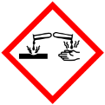

Materialien: 3 Bechergläser, Gasbrenner, Dreifuß
Chemikalien: 0,1 M Salzsäure, 0,1 M Natronlauge
Durchführung: 20 mL Salzsäure werden in ein 50 mL Becherglas mit 20 mL Natronlauge überführt. Das Becherglas wird auf einen Dreifuß gestellt und erhitzt. Die Hitze ist mit beginnendem Siedevorgang etwas zu reduzieren. Die Lösung wird eingedampft, bis weiße Kristalle ausfallen.
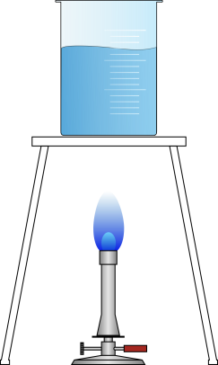
Abbildung 1 Lösung aus Natronlauge und Salzsäure beim Eindampfen über dem Gasbrenner.
Beobachtung: Bei der Überführung der Säure in die Lauge entsteht Wärme. Nach dem Eindampfen über dem Gasbrenner bleibt ein weißer kristalliner Stoff im Becherglas zurück.
Deutung: ${NaOH}_{(aq)}+ {HCl}_{(aq)} → {NaCl}_{(aq)}+ {H_{2}O}_{(l)}$${NaOH}_{(aq)}+ {HCl}_{(aq)} → {NaCl}_{(s)}+ {H_{2}O}_{(l)}$${Na}_{(aq)}^{+}+{Cl}_{(aq)}^{-}+ H_{\left(aq\right)}^{+}+ {Cl}_{(aq)}^{-} → {NaCl}_{(s)}+ {H_{2}O}_{(l)}$
Die Neutralisation ist eine exotherme Reaktion, bei der folglich Wärme abgegeben wird. Durch die Eindampfung wird das Lösungsmittel abgezogen. Die die Löslichkeit von Natriumchlorid sinkt folglich und es fällt kristallin aus.
Entsorgung: Das Salz kann in den Feststoffabfall gegeben werden.
Natrium- und Chloridionen sollten im Anschluss nachgewiesen werden. Für Natrium bietet sich eine Flammenfärbung an, welche bei postivem Nachweis orange ist. Chloridionen lassen sich durch Silbernitrat nachweisen, welche als Silberchlorid ausfallen.
Es bietet sich hier an, die Nachweisreaktionen im Vorfeld sowohl mit Natronlauge als auch mit Salzsäure durchzuführen. Salzsäure ist negativ für Natriumionen, so wie Natronlauge negativ auf Chloridionen ist. Wird die Konzentration der Chemikalien auf 30%ige Lösungen erhöht, sieht man auch ohne Eindampfen einen weißen kristallinen Niederschlag. Jedoch ist die Neutralisationsreaktion heftiger.

Lehrerexperiment V2 – Darstellung von Natriumchlorid – Metall reagiert mit einer Säure
Gefahrenstoffe
Wasserstoff |  |  | H:220 |  |  | P: 210-377-381-403
Salzsäure (0,5 M) |  |  | H: 290
Natrium |  |  | H: 260-314 |  |  | P: 280-301+330+331-305+351+338-309+310-370+378-422
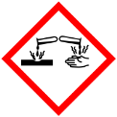 |  | 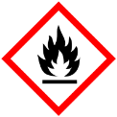

Materialien: Becherglas, Küchenpapier, Pinzette, Waage, Wägepapier, Abzug Chemikalien: 20 mL Salzsäure (0,5 M), 0,23 g Natrium
Durchführung: Der Versuch wird auf Grund der Wasserstoffbildung unter einem Abzug durchgeführt. Die Salzsäure wird in ein Becherglas gegeben. Das Natrium wird mit Küchenpapier vom Paraffinöl befreit und mit Hilfe einer Pinzette in das Becherglas gegeben. Das Ende der Reaktion wird abgewartet.
Die Lösung wird auf einem Dreibein über der Brennerflamme eingedampft.
Abbildung 2. Natrium in verdünnter Salzsäure.
Beobachtung: Das Natrium bewegt sich schnell auf der Oberfläche der Salzsäure. Ein zischen ist zu hören. Das Natrium wird mit der Zeit kugelförmig, kleiner und verschwindet.
Beim Eindampfen fällt ein weißer kristalliner Feststoff aus, welcher als Niederschlag zurückbleibt.
Deutung: ${2 Na}_{(s)}+ {2 HCl}_{(aq)} → {2 NaCl}_{(aq)}+ {H_{2}}_{(g)}$${2 Na}_{(s)}^{}+ 2 H_{\left(aq\right)}^{+}+ 2 {Cl}_{(aq)}^{-} → {2 NaCl}_{(s)}+ {H_{2}}_{(g)}$
Die Reaktion ist exotherm. Natrium löst sich in der Salzsäure. Beim Eindampfen wird Lösungsmittel entzogen, folglich sinkt die Löslichkeit von Natriumchlorid und es fällt als Feststoff aus.
Entsorgung: Das Salz kann in den Feststoffabfall gegeben werden.
Natrium- und Chloridionen sollten im Anschluss nachgewiesen werden.
Es bietet sich hier an, die Nachweisreaktionen im Vorfeld sowohl mit Natronlauge als auch mit Salzsäure durchzuführen. Salzsäure ist negativ für Natriumionen, so wie Natrium negativ auf Chloridionen ist. In Kombination mit konzentrierter Salzsäure fällt während der Reaktion Natriumchlorid aus. Es wirkt optisch wie ein Salzstreuer, welcher sich auf der Oberfläche der Salzsäure bewegt. Aufgrund der gebildeten Menge an Wasserstoff ist der Versuch unter dem Abzug durchzuführen.

Natriumchlorid aus Säure und Lauge
Kochsalz wird heutzutage aus Meerwasser mit Hilfe von Entsalzungsanlagen oder aus Steinsalz gewonnen. Chemiker kennen verschiedene Ansätze um Natriumchlorid (Kochsalz) aus unterschiedlichen Edukten zu synthetisieren.

Auswertung:
Aufgabe 1 – Stelle die Nachweisreaktionen für Natriumchlorid dar.
Aufgabe 2 – Formuliere eine Gleichung in Ionenschreibweise zur Synthese von Natriumchlorid aus der Reaktion einer Säure mit einer Lauge. Nutze hierfür die Formelschreibweise.
Aufgabe 3 – Plane und führe ein Experiment durch, in welchem du aus der Reaktion einer Säure mit einer Lauge Natriumchlorid gewinnen kannst. Ziel ist einen kristallinen Stoff zu gewinnen.

Didaktischer Kommentar zum Arbeitsblatt
Das Arbeitsblatt behandelt das Basiskonzept der chemischen Reaktion. Die SuS deuten hier die chemische Reaktion mit einem differenzierten Atommodell als Spaltung und Bildung von Bindungen. Das Arbeitsblatt setzt diese Anforderung für die SuS der Klassenstufe 9 und 10 um. Die SuS erkunden die Reaktion von Natriumhydroxid und Salzsäure. Sie formulieren Hypothesen und planen selbständig ein Experiment in dessen Anschluss sie Nachweisreaktionen erklären müssen.
Die SuS haben bereits im Unterrichtsrahmen die Neutralisationsreaktion kennen gelernt. Sie sind mit der Formelschreibweise und Aggregatzuständen vertraut. Sie kennen die Ionennachweise und haben diese bereits ausführlich im Unterricht theoretisch und experimentell behandelt. Die SuS sind sicher im eigenständigen Umgang mit Laborgeräten und Chemikalien.

Erwartungshorizont (Kerncurriculum)
Im Folgenden soll der Bezug der Aufgaben zum Kerncurriculum aufgezeigt werden.
Fachwissen: Die SuS deuten chemische Reaktionen mit einem differenzierten Atommodell als Spaltung und Bildung von Bindungen (Aufgabe 2)
Erkenntnisgewinnung: Die SuS wenden Bindungsmodelle an, um chemische Fragestellungen zu bearbeiten. (Aufgabe 2)
Die SuS wenden Nachweisreaktionen an. (Aufgabe 3)
Die SuS planen geeignete Untersuchungen und werten die Ergebnisse kritisch aus. (Aufgabe 1)
Kommunikation: Die SuS beschreiben, veranschaulichen oder erklären chemische Sachverhalte mit den passenden Modellen unter Anwendung der Fachsprache. (Aufgabe 1,2,3)
Aufgabe 1 ist im Anforderungsbereich I. Die SuS reproduzieren ihr Wissen über die Nachweisreaktionen von Chlorid- und Natriumionen.
In Aufgabe 2 müssen die SuS aus dem zu synthetisierenden Produkt auf die Ausgangsstoffe schließen und die korrekt in Ionenschreibwese darstellen. Sie müssen bekanntes Wissen anwenden.
Das Lernziel von Aufgabe 3 ist die Planung eines einfachen Experimentes zur Synthese von Natriumchlorid. Bei dieser Aufgabe handelt es sich um Aufgaben im Anforderungsbereich III. Die SuS müssen ihr Wissen hier transferieren.

Erwartungshorizont (Inhaltlich)
Aufgabe 1 – Natriumchlorid lässt sich über seinen Ionen nachweisen.. Natriumionen werden über die Flammenfärbung nachgewiesen. Hier ist eine orange Flamme zu sehen. Chloridionen bilden in Kontakt mit Silbernitrat einen weißen Niederschlag.
Aufgabe 2 – ${Na}_{(aq)}^{+}+{Cl}_{(aq)}^{-}+ H_{\left(aq\right)}^{+}+ {Cl}_{(aq)}^{-} → {NaCl}_{(s)}+ {H_{2}O}_{(l)}$
Aufgabe 3 – Die SuS planen und führen das Schülerexperiment V1 durch. Die Anleitung hierzu findet sich im Protokoll.

